2020年内蒙古公务员考试行测试题
一、常识判断
1、习近平总书记2020年1月8日在“不忘初心、牢记使命”主题教育总结大会上的讲话中引用了一句古语“君子之过也，如日月之食焉：过也，人皆见之；更也，人皆仰之。”下列选项最能体现这一古语精髓的是：
A．敢于自我革命，勇于开拓创新
B．敢于坚持真理，勇于担当作为
C．敢于直面问题，勇于修正错误
D．敢于坚持原则，勇于承担责任
2、习近平总书记2020年3月6日在决战决胜脱贫攻坚座谈会上强调，这次会议的主要任务是，分析当前形势，克服新冠肺炎疫情影响，凝心聚力，打赢脱贫攻坚战，做到“两个确保”。下列属于“两个确保”内容的是：
①如期完成脱贫攻坚目标任务
②实现经济社会高质量发展
③打赢疫情防控阻击战
④全面建成小康社会
A．①②
B．①③
C．②④
D．①④
3、为应对新冠肺炎疫情，我国出台了一系列政策举措，帮助企业和个体工商户减负纾困，促进复工复产。下列哪一选项不属于我国在支持复工复产方面的优惠政策：
A．阶段性减免增值税小规模纳税人增值税
B．阶段性减免企业和个体工商户物业租金
C．阶段性减征职工基本医疗保险单位缴费
D．阶段性减免企业养老、失业、工伤保险单位的缴费
4、“一带一路”倡议自提出以来，已逐步成为当今世界广泛参与的重要国际合作平台，下列有关2019年“一带一路”发展成果的说法正确的是：
A．中欧班列全年开列8200多列，“一带一路”在欧洲稳步前行
B．2019年4月，第二届“一带一路”国际合作高峰论坛在杭州举行
C．中国人民银行和联合国开发计划署共同撰写研究报告，提出了“一带一路”投融资规划框架。
D．第六届丝绸之路国际电影节于2019年10月在泉州举办，推动“一带一路”国家间的文化交流。
5、为提升生态文明、建设美丽中国，党和政府做了一系列重要工作。下列有关生态文明建设的说法不正确的是：
A．自2020年1月起，黄河流域的自然保护区将全面禁止生产性捕捞
B．2019年8月第一届国家公园论坛在青海省举行，与会代表形成了8条“西宁共识”
C．2019年，第二轮中央生态环保督察启动，拟用三年时间完成例行督查，再用一年时间开展回头看
D．2019年11月，住建部发布了新修订《生活垃圾分类标志》标准，将生活垃圾类别调整为可回收物、有害垃圾、厨余垃圾和其他垃圾4个大类和11个小类
6、下列有关公共卫生的说法正确的是：
A．突发公共卫生时间应急响应分为Ⅰ级，Ⅱ级，Ⅲ级三个等级
B．按照我国现行标准，甲类传染病有鼠疫、霍乱、传染性非典型肺炎三种
C．省，自治区，直辖市人民政府卫生行政主管部门有权向社会发布本行政区域内突发事件的信息
D．医疗卫生机构发现可能发生传染病暴发、流行的，应当在2小时内向所在地县级人民政府卫生行政主管部门报告
7、下列关于我国科技自主可控的说法错误的是：
A．基础性技术创新关乎科技自主可控的根本
B．国产替代是我国近期和未来科技进步和工业发展的主要途径
C．当前我国科技发展的主要问题表现为“缺芯少魂”“缺芯少屏”
D．实现科技自主可控，要着力引进技术，引领关键核心领域科技崛起
8、囚徒困境是博弈论的非零和博弈的经典例子，表明个人的最佳选择并非团体的最佳选择。下列选项中不属于囚徒困境的是：
A．广告战
B．关税战
C．军备竞赛
D．股市中的散户跟庄
9、下列诗词所反映的历史时期按时间先后顺序排列正确的是：
①风云突变，军阀重开战，洒向人间都是怨，一枕黄粱再现
②外侮需人御,将军赋采薇。师称机械化,勇夺虎罴威
③宜将剩勇追穷寇，不可沽名学霸王。天若有情天亦老，人间正道是沧桑
④山高路远沟深，大军纵横驰奔,谁敢横刀立马,唯我彭大将军
A．①②③④
B．①②④③
C．①④②③
D．②③①④
10、下列关于人体单纯性肥胖的说法错误的是：
A．进食过多的糖类食物，会导致肥胖
B．肥胖者会因动脉粥样硬化而产生心血管疾病
C．不吃肥肉少放油，提倡低脂膳食就能避免肥胖
D．脂肪虽供给人体能量，但摄入过多会沉积皮下引起肥胖
11、下列关于法律基础知识的表述正确的是：
A．司法机关在适用法律审理案件时，优先适用法律原则，再适用法律规则
B．法的渊源通常指法的形式意义上的渊源，即法律规范的创制方式和外部表现形式
C．法的公布与法的实施是两个不同的概念，但实践中法的公布日期即法的实施日期
D．当同一机关制定的法律出现效力冲突时，一般解决原则是新法优于旧法，一般法优于特别法
12、下列政府举措中，不能够直接促进城镇居民人均可支配收入增长的是：
A．减税
B．发行政府债券
C．将学前教育纳入义务教育
D．提高退休职工养老金发放标准
13、下列哪一选项是蚊子用于获取“猎物”信息的主要器官：
A．复眼
B．蚊翅
C．蚊足
D．触角
14、下列关于我国城市的表述错误的是：
A．北京市、上海市、天津市和重庆市是直辖市
B．昆山市、义乌市、江阴市和温岭市是县级市
C．东莞市、三沙市、中山市和嘉峪关市是地级市
D．成都市、西安市、杭州市和长沙市是副省级城市
15、下列诗词没有描述生物应激性反应的是：
A．明月别枝惊鹊，清风半夜鸣蝉
B．我有迷魂招不得，一唱雄鸡天下白
C．人间四月芳菲尽，山寺桃花始盛开
D．飞蛾性趋炎，见火不见我，愤然自投掷
16、香蕉水作为油性涂料、油漆等建筑材料的溶剂和稀释剂，常用于家庭和办公室装修，下列关于香蕉水的说法正确的是：
A．香蕉水是无色透明易挥发的有机液体
B．香蕉水的主要成分是乙醇，易燃无毒
C．香蕉水是一种特殊水溶液，不易燃烧
D．香蕉水是提取于香蕉的天然无毒液体
17、生活中俗称“暖宝宝”的一次性取暖片主要由铁粉、活性炭、蛭石、水、盐等材料构成，下列关于其发热原理的说法正确的是：
A．活性炭的作用是减少铁粉和空气的接触面积
B．盐和水的作用是加快铁粉氧化
C．发热原理是铁的氧化吸热过程
D．蛭石的作用是散热
18、手机电池经历了镍镉电池、镍氢电池和锂离子电池3个阶段。锂离子电池相对于其它两种电池的优势在于：
①重量轻 ②安全性高 ③绿色环保 ④高低温适应性强
A．①②③
B．①③④
C．①②④
D．②③④
19、近年来，我国面临的农业安全复杂性不断增加。下列关于农业安全的说法不正确的是：
A．为确保我国粮食安全，多部门制定了《沙漠蝗及国内蝗虫监测防控预案》，要求各地严防境外沙漠蝗入侵危害，继续做好国内蝗虫防治工作
B．生物安全三级实验室需要从事某种高致病性动物病原微生物实验活动的，需要报省级以上畜牧兽医主管部门批准
C．根据现行规定，举报为防控非洲猪瘟作出特别重大贡献的，可一次性给予举报人10万元奖励
D．2020年是我国第三次全国农作物种质资源普查与收集行动的收官之年
20、下列食物经过人体口腔能够初步消化的是：
A．牛肉和鱼
B．鸡蛋和牛奶
C．青菜和螃蟹
D．米饭和馒头
二、言语理解与表达
21、苏区是一个坚实的实践样本，蕴含着整个中国近代历史的主题、主线，预示着中华民族的前途。苏区研究既属于历史主干研究，也属于历史支系研究。经过多年积累，目前的苏区研究，其广泛、细致的程度前所未有，堪称血肉丰满，____________，支系发达。
填入划横线部分最恰当的一项是：
A.枝繁叶茂
B.繁花似锦
C.春色满园
D.生机盎然
22、业内专家建议建立国家营养日或营养周，开展“食育进农村”等活动，加大公益广告投入，发布适宜不同人群的膳食指南。针对农村留守儿童多的现状，在家庭监管____________的情况下，政府可通过购买服务，让相关社会组织走进农村，帮助农村孩子健康成长。
填入划横线部分最恰当的一项是：
A.缺失
B.薄弱
C.不力
D.缺乏
23、作为一种现象，城市垃圾问题早已凸显，异地倾倒、____________，不过是垃圾困境的一种不当突围方式而已。治理垃圾异地倾倒问题，必须依靠严厉执法和监督举报，但最终还是要回到城市垃圾处理上来。
填入划横线部分最恰当的一项是：
A.投机取巧
B.以邻为壑
C.落井下石
D.寡廉鲜耻
24、研究结果显示，只要手机在视线范围或____________的范围之内，就会导致人们的注意力下降。这并不是手机的推送或通知分散了人的注意力，而是人们下意识地不去“____________”手机，但发布这个指令的过程本身就会耗费有限的认知资源，造成脑力流失。
依次填入划横线部分最恰当的一项是：
A.近在咫尺 牵挂
B.唾手可得 惦念
C.触手可及 惦记
D.一步之遥 想念
25、国学如果停留在如此浅层次的形式复古，无异于____________，甚至会把国学弄成与现代文明相对抗的姿态，凡事不问好坏对错，一切以东西古今划界。凡是古人的都是好的，哪怕骑驴；凡是现代的都是“非我族类”，都该保持距离。如此下去，国学非但不会被这些人“发扬光大”，相反可能会走入狭隘化、极端化、边缘化的境地，钻进狭小天地里____________，与文明发展割断脉络，把自己变成了一块“化石”。
依次填入划横线部分最恰当的一项是：
A.缘木求鱼 蓬荜生辉
B.掩耳盗铃 纤尘不染
C.刻舟求剑 皮里阳秋
D.买椟还珠 孤芳自赏
26、文化是“人化”，同时又要“化人”。城市中的人一方面是文化形象的____________和代言人，人们的精神面貌、道德修养、行为举止诸方面都反映出城市的文化形象；另一方面其行为方式又受到城市文化形象的影响，良好的文化形象会对人产生引导、规范和____________作用。
依次填入划横线部分最恰当的一项是：
A.载体 激励
B.体现 训诫
C.内涵 塑造
D.象征 制约
27、中华文化绵延5000年，有其独特的价值体系，已成为中华民族的基因。中华优秀传统文化是中华民族的突出优势，____________着中华民族最深沉的精神追求，为中华民族生生不息、发展壮大提供了丰厚____________，潜移默化地影响着中国人的思想方式和行为方式，至今仍然具有鲜活的时代价值。
依次填入划横线部分最恰当的一项是：
A.沉淀 润泽
B.积淀 滋养
C.积聚 滋润
D.积蓄 滋补
28、中国的格律诗，总体上在唐代____________，达到无法超越的地步。宋诗其实是唐诗的延续，宋代有一些优秀的诗人，他们的创作可与唐人媲美，譬如苏东坡、王安石、陆游等。宋诗中，写得情景交融、意境优美的作品，可以说____________。
依次填入划横线部分最恰当的一项是：
A.叹为观止 触目皆是
B.登峰造极 俯拾皆是
C.无出其右 汗牛充栋
D.无与伦比 斗量车载
29、壁虎吸附墙壁是靠它们脚上细微毛发与墙壁____________的分子间吸附力，仿壁虎材料运用了相同原理，核心在于有方向的吸附力，也就是说这种材料在平时不粘，而当有____________的时候就会牢牢吸住物体表面，整个过程几乎不需要进行按压。
依次填入划横线部分最恰当的一项是：
A.粘连 向心力
B.附着 零重力
C.贴合 离心力
D.接触 切向力
30、长期以来，人们对于“阳春白雪”的传统文化，都是一种仰望的姿态，认为____________，于是常常过而不入。从这个意义上说，搞好文创，需要首先激发起人们对文化的浓厚兴趣，然后同样重要的，是想方设法保留住它。如此，人们才会在文化探索的旅程中____________，走得更深、更远。
依次填入划横线部分最恰当的一项是：
A.海水不可斗量 登堂入室
B.百思不得其解 斗折蛇行
C.夏虫不可语冰 登高履危
D.可望而不可即 拾级而上
31、饮食在中国文化传承中是较稳定的领域，国有盛衰，代有兴亡，用筷子吃饭数千年不变，与宴饮相关的某些礼仪程式也很少变化，盛行在西周的乡饮酒礼，上可溯至三代遗风，下传至清道光年间，其敬老、尊长、议政的古风____________，连酒会程序——谋宾、迎宾、旅酬和送宾等礼仪也____________。
依次填入划横线部分最恰当的一项是：
A.如出一辙 毫无二致
B.一脉相承 大同小异
C.一脉相通 相差无几
D.衣钵相传 半斤八两
32、艺术桥是巴黎的一个标志，不仅____________了塞纳河畔的风景，更记载了艺术文化的传承和人类文明的繁荣。热爱美景、艺术和生活的人都会乐见艺术桥能够长久地____________，发挥其应有的便民功能以及作为文物景观的历史价值和艺术作品的美学价值。
依次填入划横线部分最恰当的一项是：
A.衬托 连续
B.渲染 继续
C.装饰 持续
D.点缀 存续
33、在西汉时期，一种青铜染炉非常流行，以至于在许多地方都有出土。这种染炉分为三个构造：主体为炭炉，下部是____________炭灰的盘体，上面放置一具活动的杯。它曾让几代学者对它的用途____________，直到今天，考古界才确定它就是一种类似现代意义上的“小火锅”。
依次填入划横线部分最恰当的一项是：
A.接收 孜孜以求
B.承接 迷惑不解
C.收纳 朝思暮想
D.盛放 潜精研思
34、两相比较，白话文在通俗易懂的同时，往往在韵律上缺少节奏感，篇幅冗长，而文言文能用____________传达出深层或多层意思，其凝练之美、韵律之美和意境之美是白话文____________的。
依次填入划横线部分最恰当的一项是：
A.一语双关 略逊一筹
B.只言片语 无与伦比
C.三言两语 相形见绌
D.寥寥数语 无可比拟
35、研究人员分别给成年小鼠和老年小鼠喂食膳食纤维含量不同的两种食物，持续4周，然后对小鼠血液中短链脂肪酸水平、肠道炎症状况等进行检测，结果表明，多补充膳食纤维，不仅可以提高老年小鼠血液中短链脂肪酸水平，而且会显著____________小鼠肠道炎症，增强细胞抗炎能力，进而抑制有害化学物质的产生，延缓大脑功能____________进程。
依次填入划横线部分最恰当的一项是：
A.减弱 衰萎
B.减缓 衰弱
C.减轻 衰退
D.减少 衰变
36、不少街坊所熟知的“冬病夏治”，就是根据祖国医学“春夏养阳，秋冬养阴”的理论，____________四时特性的养生疗法。“冬病”指某些好发于冬季，或在冬季加重的病变，如支气管炎、慢性阻塞性肺疾病、过敏性鼻炎、失眠、骨关节痛、体质虚寒症等疾病。“夏治”指夏季这些病情有所缓解，趁其发作缓解季节，补气扶阳、辨证施治，以____________冬季旧病复发，或减轻其症状。
依次填入划横线部分最恰当的一项是：
A.服从 防止
B.适应 免予
C.顺应 预防
D.符合 避免
37、随着学校消失，村庄的文化高地不在，村庄文化脉络的____________受到了影响；青少年长期“不在场”，对村庄的____________感逐渐增强。特别是在以传统农业文明为指征的村庄文化正在大面积____________，农村文化呈现虚化、空洞化，无疑更进一步加剧了村庄文化的衰亡，对村庄的可持续发展造成不利的影响。
依次填入下划线部分最恰当的一项是：
A.纲维 疏远 消失
B.维系 疏离 式微
C.轴心 隔阂 衰亡
D.衔接 陌生 凋零
38、上海合作组织成立十多年来，创造性提出并始终____________“上海精神”，主张互信、互利、平等、协商、尊重多样文明、谋求共同发展，为世界各国共同繁荣、区域合作发展壮大提供了有益____________，为推动各国____________建设人类命运共同体作出了重大贡献。
依次填入划横线部分最恰当的一项是：
A.实践 启发 并肩
B.推行 借镜 昂首
C.践行 借鉴 携手
D.履行 启示 挽手
39、近年来，人们的生活条件越来越好，对旅游____________的要求也越来越高，从前到此一游、____________的旅游方式已逐渐被深度体验、注重文化与互动的旅游方式所替代。正是在这种背景下，文化与旅游融合的发展方式____________，并成为热点。
依次填入划横线部分最恰当的一项是：
A.质量 浮光掠影 脱颖而出
B.环境 浅尝辄止 蔚然成风
C.品质 走马观花 应运而生
D.生态 蜻蜓点水 蔚为大观
40、随着智能科技和产业的发展，数据和计算正在成为____________经济增长和发展的关键____________。作为第四次工业革命的引擎，智能科技和经济在中国的发展____________于经济转型升级中所创造的智能化需求。
依次填入划横线部分最恰当的一项是：
A.推动 因素 产生
B.驱使 要点 内化
C.触动 质素 生长
D.驱动 要素 内生
41、曹雪芹通过贾府的衣食住行把____________人家的富贵之相刻画得淋漓尽致。一屋一室，或雕梁画栋，或____________，或金碧辉煌，或简约古朴，相映成辉，相映成画；一餐一饮精烹细作，食不厌精；____________，雀衣彩绣，美轮美奂。但仍然没有宴席上的浅斟深酌更能体现出贾府“鲜花着锦、烈火烹油”之盛；没有比推杯换盏之时的琴歌酒赋更能体现出翰墨书香之族的风流雅致。
依次填入划横线部分最恰当的一项是：
A.筚门圭窦 岸芷汀兰 一裙一裳
B.兰艾同焚 粉墙黛瓦 一丝一缕
C.钟鸣鼎食 曲径通幽 一衣一带
D.桑枢瓮牖 小桥流水 一鞋一袜
42、生长在非洲大草原上的灰犀牛，身躯庞大，给人一种行动迟缓、安全无害的错觉，从而时常忽略了危险的存在——当灰犀牛被触怒发起攻击时，却会体现出惊人的爆发力，阻止它的概率接近于零，最终引发破坏性极强的灾难。概率大、破坏力强是“灰犀牛”事件最重要的特征。很多危机事件，与其说是“黑天鹅”，不如说更像是“灰犀牛”。它们并非发端于不可预测的小概率事件（“黑天鹅”），而是大概率、高风险事件（“灰犀牛”）不断演化的结果，这些风险的存在早就广为人知，却由于体制或认识的局限，没有得到积极防范和应对，最终升级为全面的系统性危机。
根据上述文字，下列说法正确的是：
A.“黑天鹅”和“灰犀牛”事件都是严重的无法防范的危机事件
B.与“灰犀牛”相对，“黑天鹅”是指破坏性不强的小概率事件
C.许多“黑天鹅”事件背后都隐藏着“灰犀牛”危机
D.“灰犀牛”和“黑天鹅”事件没有明显区别，一定条件下可以互相转化
43、正因为中国法律史学除了单纯的理论研究，还要探究解决当代中国的法律问题，所以有必要坚持独立的中国立场。不论是单纯的理论研究，还是切近实际的应用研究，都需坚持独立思想立场，才能做出有价值的研究成果。这里的独立立场，其实就是中国自身的立场，而不是站在别国的立场之上。近代以来，西方国家一些学者对于中国法律不客观的负面评价，曾经影响到中国学者对待本国法律历史的态度。直到今天，这种影响仍没有完全消除，需要加以矫正。
这段文字旨在强调：
A.中国法律史学研究需探究解决当代中国的法律问题
B.中国法律史学研究受到西方学者不客观的负面评价
C.中国法律史学研究必须坚持中国自身独立的立场
D.中国法律史学研究曾受西方学者影响至今未消除
44、研究人员发现在大脑中存在着不同种类和巨大数量的高维几何结构，由紧密连接的神经元团块和它们之间的空白区域（空洞）组成。这些团块或空洞似乎对大脑功能至关重要，当研究人员给虚拟大脑组织施加刺激时，他们发现神经元以一种高度有组织性的方式对刺激做出了反应。这意味着我们思考问题的时候，神经元的团块会逐渐组合成更高维的结构，形成高维的孔隙或空洞，团块中的神经元越多，空洞的维度就越高，最高的时候可以达到11个维度。
根据上述文字，下列说法正确的是：
A.团块中的神经元越多，空洞的维度就越高，意识越复杂
B.神经元团块或空洞互相联系，以施压方式促进人的思考
C.神经元能以高度有组织性的方式反应，取决于大脑功能
D.人脑充满多维几何结构，最高时可在11个维度上运行
45、最新研究表明，火星表面可能包含着一种叫做高氯酸镁的有毒化合物，它在紫外线下能摧毁细菌。研究者将枯草杆菌放置在短波紫外线辐射下，其状况类似于火星表面，发现高氯酸镁具有强杀菌性。只要存在高氯酸镁，枯草杆菌几分钟内就失去生存能力。同时，研究人员发现火星表面其他两种物质——氧化铁和过氧化氢，与高氯酸镁结合后杀菌性能增强10倍。这项发现表明，火星表面对细胞非常危险。长远来看，可能对后续的火星探索产生影响，尤其是可能大大增加了人类开发火星的成本。
这段文字意在强调：
A.高氯酸镁杀枯草杆菌有奇效
B.已找到为火星表面消毒的方法
C.火星自身具有杀菌自净的能力
D.火星比预想更不适宜生命存活
46、在移动阅读时代，自媒体的影响力不可小觑。由于拥有更广阔的传播途径和分发渠道，受公众关注度高，自媒体人掌握了一定话语权。有些自媒体人与传统媒体机构相比，确实不落下风，公信力给他们带来了收益。然而，公信力是把双刃剑，自媒体人既要看到流量背后的利益，也要认识到滥用自己的公信力会引发哪些负面效果。若以为可以仰仗传播力而“任性”，则实实在在打错了算盘。滥用话语权的后果，将直接影响自己辛苦树立起来的公信力，失去公众的支持与关注。
这段文字意在强调：
A.自媒体具有强大的影响力
B.自媒体人不应只关注收益
C.自媒体人应争取公众支持
D.自媒体的话语权不可滥用
47、我国研究机构日前宣布，世界上第一个全超导托卡马克“东方超环”（EAST）实现了稳定的101.2秒稳态长脉冲高约束等离子体运行，创造了新的世界纪录。这标志着EAST成为世界上第一个实现稳态高约束模式运行持续时间达到百秒量级的托卡马克核聚变实验装置。EAST高11米、直径8米、重达400吨，是我国第四代核聚变实验装置，其科学目标是让海水中大量存在的氘和氚在高温条件下，像太阳一样发生核聚变，为人类提供源源不断的清洁能源，所以也被称为“人造太阳”。
这段文字主要说明了：
A.大力发展清洁能源势在必行
B.核聚变技术可创造清洁能源
C.短期内难建成真正的“人造太阳”
D.“人造太阳”装置取得革命性突破
48、有研究团队让22名17岁至42岁的志愿者在两周内每晚照常使用电子设备，但在睡前佩戴三小时防蓝光眼镜，发现其晚间褪黑激素水平整体上升了大约58%，上升幅度甚至超过服用褪黑激素补充剂带来的变化。志愿者感觉睡眠质量改善，入睡更快，整体睡眠时间延长。研究者说，最大的蓝光光源是日光，但大部分基于LED灯的设备也会发出蓝光，“人造蓝光”会激活对褪黑激素有抑制作用的内在光敏视网膜神经节细胞，从而干扰睡眠。该研究者建议睡前少用电子设备，或佩戴防蓝光眼镜。
从这段文字可以推出：
A.电子设备的蓝光会减少褪黑激素的分泌而促进睡眠
B.天然的日光并不会激活内在光敏视网膜神经节细胞
C.睡前不佩戴防蓝光眼镜会使褪黑激素水平整体上升
D.提升褪黑激素水平有助于入睡更快和睡眠质量改善
49、生命存在的首要条件是液态水，一颗行星是否宜居取决于表面温度能否维持液态水的存在。冰行星或冰卫星地表原本被冰雪覆盖，此前研究认为，随着恒星辐射增强，其地表冰雪最终会融化形成液态水，从而适宜生命生存。不过，最新研究证明，随着恒星辐射增强，冰行星或冰卫星将直接进入极端炎热的温室逃逸状态，表面温度将升至100摄氏度以上，液态水无法存在。一旦冰雪融化，行星地表反射能力的突然降低使其吸收恒星辐射的能力大大增强。此外，冰雪融化后，大量水汽进入大气，强温室效应也使地表温度进一步升高。
下列说法与原文相符的是：
A.宜居行星在事实上并不存在
B.冰行星或冰卫星其实不宜居
C.冰行星或冰卫星其实没有冰
D.温室逃逸状态阻止了冰融化
50、当传统媒体还在琢磨受众喜欢什么内容的时候，算法推荐已迅速赢得了大量用户，媒体技术的变革，重塑了新闻产品的生产与分发，也重构了新媒体的内容生态。面对全媒体时代，我们需要用主流价值纾解“算法焦虑”、用社会责任规范“内容生产”、用优质平台凝聚“众人之智”，以更多更好的正能量、主旋律内容供给，让舆论天空更清朗、舆论生态更健康。
最适合做这段文字标题的是：
A.给以主流价值为底色的传统媒体内容产品插上算法分发的翅膀
B.增强主流价值供给，纾解新媒体内容生产和传播中的技术问题
C.面对算法焦虑和流量焦虑，主流媒体要保持主流价值内容定力
D.用主流价值纾解“算法焦虑”：构建健康活跃的新媒体内容生态
51、世界卫生组织的调查指出，嗜糖之害，甚于吸烟，长期食用含糖量高的食物会使人的寿命明显缩短。近年来，中国人对糖的消耗量居高不下，特别是儿童。调查数据显示，10年前我国儿童人均每天喝饮料715毫升，10年后的今天翻了一番。目前市售的多数饮料含糖量为8%至10%，一瓶容量为500毫升的饮料，含糖量就在40克至55克之间。医学专家建议成人每天摄入的添加糖不宜超过50克，最好控制在25克以下。儿童每天摄入的添加糖不可以超过25克。然而，仅1瓶饮料中的添加糖含量就已经超过推荐值底线。殊不知，就在我们大快朵颐、痛快吃糖的同时，糖也在悄无声息地“吃掉”我们的健康。
最适合做这段文字标题的是：
A.甜蜜诱惑，难以抗拒
B.减糖行动，刻不容缓
C.嗜糖之害，甚于吸烟
D.低糖饮食，有益健康
52、蟑螂的生殖分为有性生殖和孤雌生殖两种方式。蟑螂雌性个体生活在完全由雌性组成的群体中时，会进行孤雌生殖，产卵的时间也会提前。研究者通过实验分别验证蟑螂性别和雌性激素对孤雌生殖的影响。首先，将一只雌性蟑螂和被阉割的雄性蟑螂放在一起饲养，发现这只雌性蟑螂产卵的时间没有发生变化；接着，又为雌性个体定期提供雌性激素，造成它们生活在雌性群体中的假象，但它们的产卵时间也没有提前。据此，研究者推测蟑螂需要雌性散发特有的化学信号才能完成孤雌生殖，并非因为性激素或者其他化学信号的参与。
根据上述文字，下列说法正确的是：
A.雄性的出现影响了蟑螂的产卵时间
B.纯雌性群体生活加快蟑螂繁殖速度
C.定期提供雌性激素对蟑螂毫无作用
D.孤雌生殖或依赖雌性特有化学信号
53、①用小小的木制手织机，固定在房角一柱上，一面伸出憔悴的手来
②做母亲的全按照一个地方的风气，当街坐下，织男子们束腰用的板带过日子
③当白日照到这长街时，这一条街静静的像在午睡
④敏捷地把手中犬骨线板压着手织机的一端，退着粗粗的棉线，一面用一个棕叶刷子为孩子们拂着蚊蚋
⑤许多小小的屋里，湿而发霉的土地上，头发干枯脸儿瘦弱的孩子们，皆蹲在土地上或伏在母亲身边睡着了
⑥什么地方柳树桐树上有新蝉单纯而又倦人的声音
将以上6个句子重新排列，语序正确的是：
A.③⑥⑤②①④
B.⑤①②④③⑥
C.⑥⑤①②④③
D.⑤①⑥②④③
54、①语言是符号体系，而每一种语言的符号体系都带着文化的烙印，都是这种语言的共同体集体认知的结果，都是文化的载体，这是语言的“体”
②语言和文化是一体两面的，没有谁能够把语言和文化彻底分开，这是由语言的属性决定的
③所以汉语国际教育不必把“文化传播”特意突出出来，因为学习一种语言不可能不涉及这种语言所负载的文化内容，这是不言而喻的
④语言中隐含着使用这种语言的人和社会群体的价值观念，而这种价值观念往往是习焉不察的
⑤语言也是思维工具和交际工具，我们在使用一种语言思维和交际的时候不可能不受这种语言的影响，这好似语言的“用”
将以上5个句子重新排列，语序正确的是：
A.②①⑤④③
B.④①⑤②③
C.②⑤①③④
D.④②①⑤③
55、全球数以百计的医疗机构声称可用干细胞疗法修复多发性硬化症患者受损的组织细胞。专家指出，这些机构直接向患者打广告称可治愈疾病，而实际上没有任何证据表明它们有效或不会造成伤害。在这种情况下，处理相关广告十分必要，某些类型的干细胞移植，例如使用血液或皮肤干细胞，经全面临床试验证实能治疗特定种类的癌症以及让烧伤病人完成植皮手术，因而得到监管机构批准。专家称，虽然干细胞疗法前景广阔，但许多潜在的干细胞疗法仍处于研发的最初阶段，尚未得到监管机构的批准，还需要通过严格的临床试验和监管手续来确定其是否安全有效。
这段文字意在说明:
A.血液和皮肤干细胞已广泛用于治疗
B.干细胞疗法目前仍然存在一定风险
C.监管组织应引入有效广告管理措施
D.研发细胞和组织疗法仍是巨大挑战
56、技术是一把“双刃剑”，应用得当可以造福社会、造福人民，应用不当会危害社会、危害人民。当前，从整个世界范围来看，网络安全威胁不断增加，信息安全问题日益突出。没有网络安全就没有国家安全，没有信息安全就谈不上让信息化更好造福人民。信息时代，人们享受着数字化生活带来的诸多便利，但网络黑客、互联网诈骗、侵犯个人隐私等又让很多人“中招”。可见，信息化应用越深入，就越要重视信息安全问题。
这段文字意在强调：
A.必须完善法律法规，为数字化生活提供法治保障
B.解决信息安全问题，提高数字化生活的安全系数
C.降低信息化应用成本，增进人民福祉、造福社会
D.提高数字化生活质量，就必须加强信息技术手段
57、近来，多家情商教育机构针对不同年龄段推出相应套餐，“情商班”火爆家长圈。情商是控制和驾驭情绪的能力，对人的生活和工作有重要的作用。可是，在很多人的心里，情商的内涵已经被异化，最早的情商概念和如今流行的情商观念大相径庭。许多人对情商的理解，是圆滑世故、阿谀奉承的另一种说法。实际上，情商的核心既是对自身情绪的认识和控制能力，也包括与人交往、融入集体的能力。这两种能力的培养，需要在日常生活中实践。孩子能否培养出良好的情绪控制能力和社交能力，很大程度上取决于家长，任何情商培训都无法取代日常生活中的情商培养。
接下来最可能讲述的是：
A.情商补习应当引起家长高度关注
B.家长在家庭教育中的身体力行
C.家长要理性地看待情商培训班
D.需要培养和提高家长的情商
58、非遗曲艺周、非遗公开课、非遗影像展等3700多项活动在全国同步展开，400多项体验传承活动在20多个省区市推出······刚刚过去的“文化和自然遗产日”，一系列精彩的活动让人们走进“养在深闺人未识”的文化遗产，感知岁月积淀的文化魅力，也让人们意识到，________________________。
填入划横线部分最恰当的一项是：
A.文化遗产保护为先，还需要社会公众的高度参与
B.文化遗产可以摆脱高冷的标签，飞入寻常百姓家
C.如何让文化遗产“活”起来也是值得思考的话题
D.我国能有如此丰富的文化遗产，得益于保护管理
59、压缩空气储能属于一种物理方式的储能，即空气在整个过程中只存在温度、压强等状态的变化，而不会发生化学方面的变化。储存了众多电力的压缩空气需要放在一间封闭性极好的“屋子”里，而这间“屋子”的“主人”就是盐。食盐开采后会自然留下一个场所，学名叫做“盐穴”。“盐穴”是一种极其宝贵的不可再生资源，并且密封性能良好。然而，长期以来这种资源的利用系数很低。由于盐岩具有良好的蠕变特性、自愈合特性，渗透率极低，并且不会与空气中的氧气发生反应。因此，________________________。
填入划横线部分最恰当的一项是：
A.要依托盐穴资源的优势发展储能产业
B.“盐穴”是储存高压空气的理想场所
C.应当利用盐穴储能改善发电与用电
D.要大力开发盐岩提高能源利用效率
60、网络书店的页面为了适应人眼的视野范围，又窄又长，容易让人疲倦，而且图书多按销量或排行榜来呈现。随着人工智能的发展，现在还可以利用大数据算法，根据读者浏览和购买历史来确定其读书品味，推荐的书目符合读者口味，这就不可避免地形成“蚕茧效应”，读者只能看到喜欢看的，长此以往，________________________，这样的不足正好可以通过实体书店来弥补。现在不少大型书店的在售图书多到十万种以上，一入书城，如进书海，给读者带来的体验是网络书店无法比拟的。此时，书店如果能从众多图书中挑选高品质图书，用品质赢得读者，就可以在和网店的竞争中凸显竞争力。
填入划横线部分最恰当的一项是：
A.读者在网络书店的收获越来越小
B.逛实体书店才可能带来意外惊喜
C.读者阅读视野不知不觉日益狭窄
D.网络书店无法满足读者阅读需求
三、数量关系
61、某企业员工组织周末自驾游。集合后发现，如果每辆小车坐5人，则空出4个座位；如果每辆小车少坐1人，则有8人没坐上车。那么，参加自驾游的小车有：
A.9辆
B.10辆
C.11辆
D.12辆
62、南部某战区一个10人小分队里有6人是特种兵，某次突击任务需派出5人参战，若抽到3名或3名以上特种兵可成功完成突击任务，那么成功完成突击任务的概率有多大？

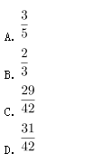
63、某篮球队共有九人，分三组举行三人制篮球赛，他们的球衣号码分别是从1号到9号，分组后发现三组的球衣号码之和不同，且最大和是最小和的两倍。则各组号码之和不可能是下列哪个数？
A.10
B.11
C.12
D.13
64、某公司现有6箱不同的水果，安排三个配送员送到A、B、C三个不同的仓储点，其中A地1箱，B地2箱，C地3箱，问配送方式有：
A.60种
B.180种
C.360种
D.420种
65、甲乙丙丁四人通过手机的位置共享，发现乙在甲正南方向2公里处，丙在乙北偏西60°方向2公里处，丁在甲北偏西75°方向。若丁与甲、丙的距离相等，则该距离为：
A.1公里
B.公里
C.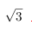公里
D.2公里
66、物业派出小王、小曾、小郭三名工作人员负责修剪小区内的6棵树，每名工作人员至少修剪1棵（只考虑修剪的棵数），问小王至少修剪3棵的概率为：

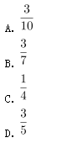
67、某电商平台每隔5千米有一座仓库，共有A、B、C、D四座仓库，图中数字表示各仓库库存货物的吨数。现需要把所有的货物集中存放在其中某一个仓库中，如果每吨货物运输1千米需要运费3元，要使运费最少，则需将货物集中到哪座仓库？

A.仓库A
B.仓库B
C.仓库C
D.仓库D
68、村民陶某承包一块长方形种植地，他将地分割成如图所示的4个小长方形，在A、B、C、D四块长方形土地上分别种植西瓜、花生、地瓜、水稻。其中长方形A、B、C的周长分别是20米、24米、28米，那么长方形D的最大面积是：

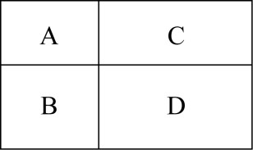
A.42平方米
B.49平方米
C.64平方米
D.81平方米
69、某会展中心布置会场，从花卉市场购买郁金香、月季花、牡丹花三种花卉各20盆，每盆均用纸箱打包好装车运送至会展中心，再由工人搬运至布展区。问至少要搬出多少盆花卉才能保证搬出的鲜花中一定有郁金香？
A.20盆
B.21盆
C.40盆
D.41盆
70、在屋内墙角处堆放稻谷（如图，谷堆为一个圆锥的四分之一），谷堆底部的弧长为6米，高为2米，经过一夜发现谷堆在重力作用下底部的弧长变为8米，若谷堆的谷量不变那么此时谷堆的高为：

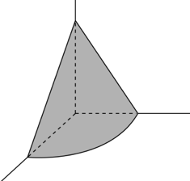
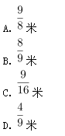
四、判断推理
71、把下面六个图形分为两类，使每一类图形都有各自的共同特征或规律，分类正确的一项是：
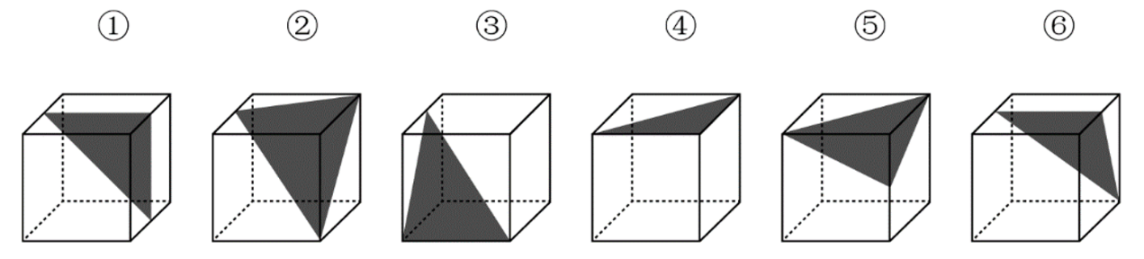
A.①②④，③⑤⑥
B.①③④，②⑤⑥
C.①③⑥，②④⑤
D.①④⑤，②③⑥

72、把下面六个图形分为两类，使每一类图形都有各自的共同特征或规律，分类正确的一项是：
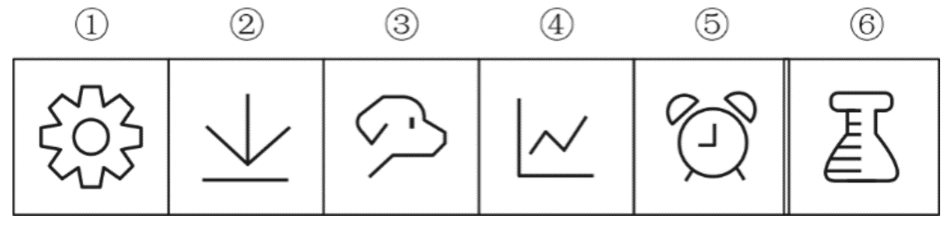
A.①⑤⑥，②③④
B.①②⑤，③④⑥
C.①②④，③⑤⑥
D.①③⑤，②④⑥

73、把下面的六个图形分为两类，使每一类图形都有各自的共同特征或规律，分类正确的一项是：
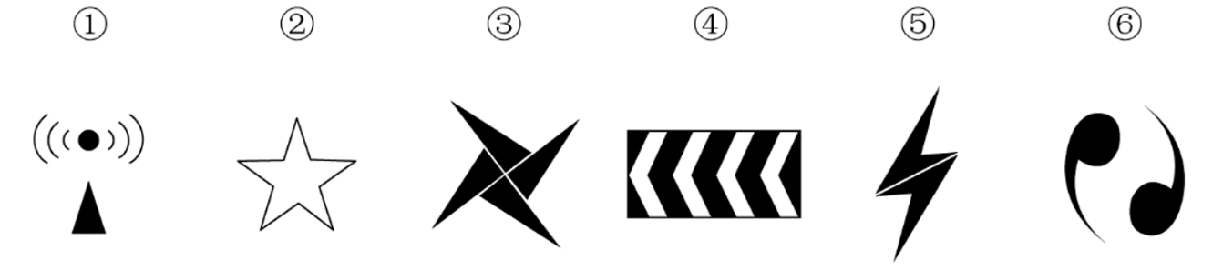
A.①④⑥，②③⑤
B.①③⑥，②④⑤
C.①②⑥，③④⑤
D.①②④，③⑤⑥

74、从所给的四个选项中，选择最合适?的一个填入问号处，使之呈现一定的规律性：
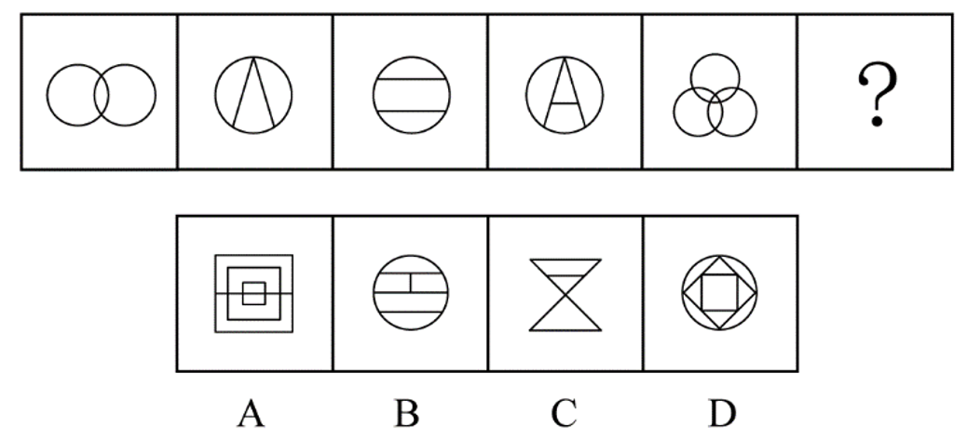
A.如上图所示
B.如上图所示
C.如上图所示
D.如上图所示

75、从所给的四个选项中，选择最合适的一个填入问号处，使之呈现一定的规律性：

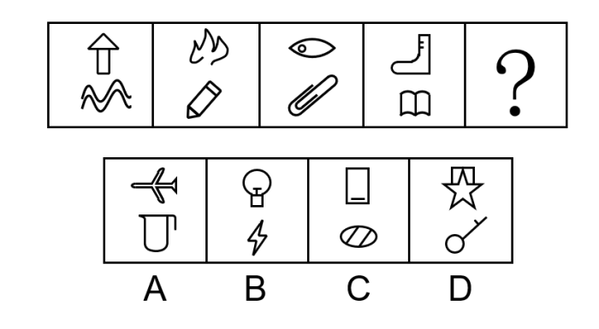
A.A
B.B
C.C
D.D

76、从所给的四个选项中，选择最合适的一个填入问号处，使之呈现一定的规律性：
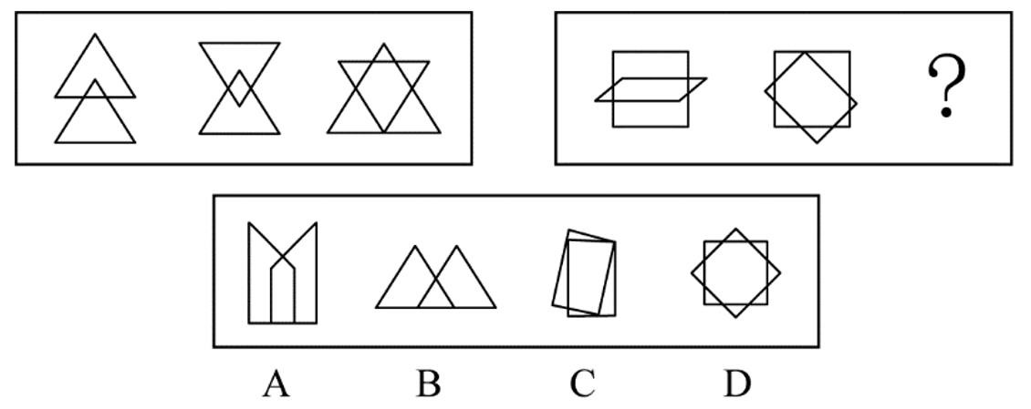
A.如上图所示
B.如上图所示
C.如上图所示
D.如上图所示

77、从所给的四个选项中，选择最合适的一个填入问号处，使之呈现一定的规律性：
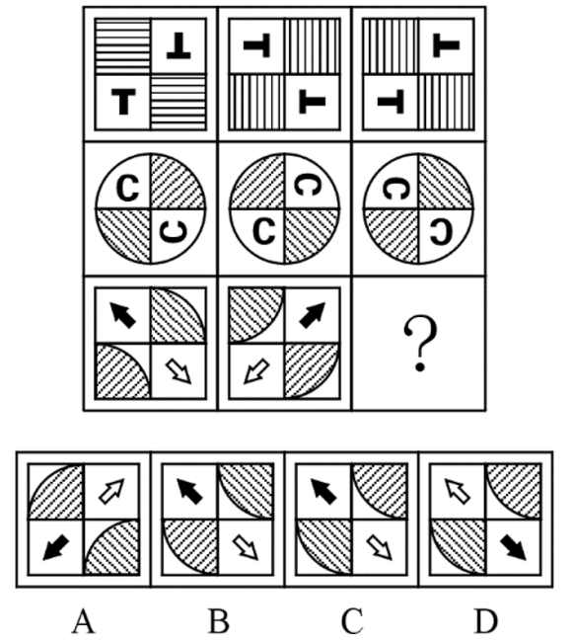
A.如上图所示
B.如上图所示
C.如上图所示
D.如上图所示

78、一圆锥台如下图所示，从正中心挖掉一个小圆锥体，然后从任意面剖开，下面哪一项不可能是该圆锥台的截面：

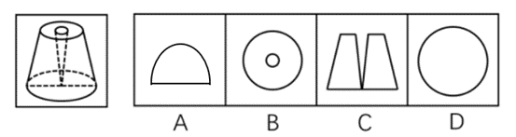
A.A
B.B
C.C
D.D

79、正方体被切除部分后的造型如下图所示，其被切去部分的造型是：

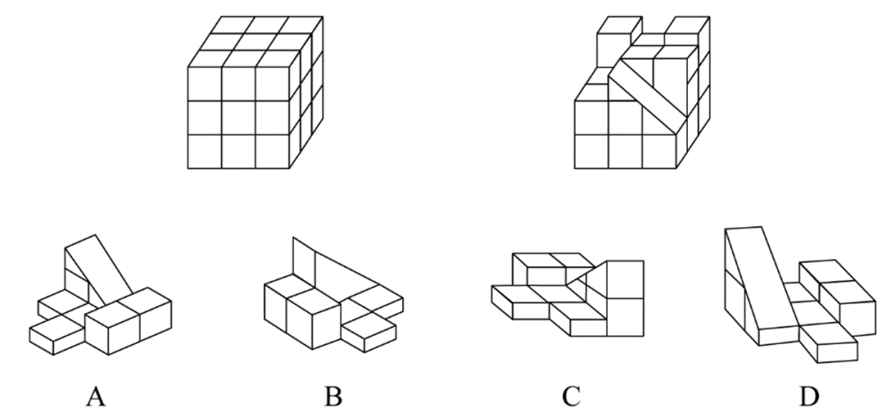
A.如上图所示
B.如上图所示
C.如上图所示
D.如上图所示
80、热传导是介质内无宏观运动时的传热现象，其在固体、液体和气体中均可发生。但严格而言，只有在固体中才是纯粹的热传导，在流体（泛指液体和气体）中又是另外一种情况，流体即使处于静止状态，也会由于温度梯度所造成的密度差而产生自然对流，因此在流体中热对流与热传导可能会同时发生。
根据上述定义，下列选项不存在热传导现象的是：
A.海洋上层高温水体和下层低温水体因温度差而交换
B.铁棒的一端放入热水中，另一端温度升高
C.太阳照射，导致地球表面温度升高
D.在热水中加入冷水，热水变成温水
81、亲环境行为是指个体通过减少或消除自身活动对环境的负面影响以达到改善生态系统结构的行为。它的本质是通过有效减轻环境问题实现环境改善，核心任务是构造环境稳态友好型的社会。
根据上述定义，下列选项属于亲环境行为的是：
A.植树造林
B.低碳出行
C.细水长流
D.围海造田
82、侵蚀作用指风力、流水、冰川、波浪等外力在运动状态下改变地面岩石及其风化物的过程。侵蚀作用可分为机械剥蚀作用和化学剥蚀作用。
根据上述定义，下列选项属于侵蚀作用的是：
A.裸露的人造雕像在长期的风吹日晒雨淋下，会出现机械剥蚀，甚至会出现崩塌碎裂
B.植物根部在岩缝中向岩石施加物理压力，并提供一个水及化学物的渗透渠道，造成岩石分解开裂
C.可溶性石灰岩在流水中部分溶解形成天然溶液而随水流失，造成岩体缩小甚至消失，形成岩溶地貌
D.在气温变化突出的地区，岩石中的水分冻融交替，冰冻时体积膨胀，像楔子插入岩体内，导致岩石崩碎
83、联觉是一种感觉器官受到刺激时引起性质完全不同的其他感觉的现象。它是不同感觉间相互作用的结果，也是一种条件反射现象。联觉现象在所有感觉中都存在，表现有个别差异。在现实生活中，由于某一种事物属性的出现经常伴随着另一种事物属性的出现，这两种事物属性所引起的感觉之间就形成了固定的条件联系。
根据上述定义，下列选项不属于联觉的是：
A.小徐看到涂成蓝色的墙壁，浑身充满凉意
B.各种菜肴香味飘来，小刘听到了旋律变化
C.小李对人十分热情，人们都说他好像一团火
D.看到写在纸上的手机号，小冯感到阵阵发麻
84、外部性是指经济当事人的生产和消费行为对其他经济当事人的生产和消费行为施加的有益或者有害影响的效应。正外部性是指某个经济行为个体的活动使他人或社会受益，而受益者无需花费代价。负外部性是指某个经济行为个体的活动使他人或社会受损，而造成负外部性的人却没有为此承担成本。
根据上述定义，下列选项属于正外部性的是：
A.经过农田的蒸汽机车，喷出火花飞到农民种植的麦穗上
B.飞速行驶的火车尖锐的汽笛声吓跑在农田吃稻谷的小鸟
C.某工厂在村庄建起了扶贫车间，为村民就近就业提供便利
D.某工厂排出了大量废水和有害气体，给周围居民带来健康危害
85、算法歧视是以算法为手段实施的歧视，主要指在大数据背景下，依靠机器计算的自动决策系统在对数据主体做出决策分析时，由于数据和算法本身不具有中立性或者隐含错误、被人为操控等原因，对数据主体进行差别对待，造成歧视性后果。
根据上述定义，下列属于算法歧视的是：
A.某新生班主任根据学生的入学成绩高低来安排他们的学号
B.某水果商家总是对长期参与团购的客户给予更低价格折扣
C.某信用评估平台通过用户的网络使用行为来判定其信用值
D.某招聘网站给男性推送高薪职位的广告次数是女性的6倍
86、社会计算的内涵包括两个层面：一是社会的计算化，二是计算的社会化。社会的计算化是指通过人们在互联网上留下的海量而且相互关联的数据足迹，对人们的社会活动进行追踪、检索、汇编、计量和运算。计算的社会化则是指互联网创造了一种环境、一个平台，使人们能够广泛地参与计算过程，从而在数据的挖掘、分析和应用等方面获得更高效率。
根据上述定义，下列现象符合计算的社会化的是：
A.某购物平台根据用户购物经历，定期向用户推荐商品
B.某手机导航软件能为用户自动生成一个月来的行踪图
C.全班同学在暑假田野调查结束后合作制成精美的相册
D.小陈在众筹平台匿名捐款后，受助者上门送来感谢信
87、社会收缩是指人类聚落中人口持续流失，由此引发相应地区经济社会环境和文化在空间上的衰退过程。根据收缩行为是否是聚落行为主体主动采取的规划策略或管理措施，可以分为主动社会收缩和被动社会收缩。
根据上述定义，下列选项属于主动社会收缩的是：
A.某市因疏解核心区功能导致城区人口下降
B.2019年我国春运人口迁移规模近30亿人次
C.某产煤大县因资源枯竭导致就业吸纳能力下降
D.某制造业基地因产业升级导致房屋空置率居高不下
88、疼痛共情的偏好性，是指个体对他人疼痛的感知、判断和情绪反应，总是由于个体与他人之间的亲疏远近关系或情感认同程度不同而不同。
根据上述定义，下列没有体现疼痛共情的偏好性的是：
A.小明看到《西游记》里的白骨精被孙悟空打死，高兴得跳了起来
B.小张看到外来游客不幸溺水而亡，从此再也不敢去那条河里游泳
C.小李在看歌剧《白毛女》时跳上戏台拉住喜儿，不让黄世仁抢走
D.小红听奶奶回忆自己在旧社会的苦日子时，禁不住潸然泪下
89、花：牡丹：玫瑰
A.茶：红茶：绿茶
B.草：艾草：蓼草
C.球：足球：绒球
D.车：轿车：客车
90、（ ）对于 裁判 相当于 案件 对于（ ）
A.球员；法庭
B.黑哨；上诉
C.比赛；法官
D.比分；律师
91、空运：海运：运输
A.平装：精装：装帧
B.货轮：客轮：邮轮
C.晚会：聚会：集会
D.试飞：试航：航天
92、鲜花：塑料花
A.纸质书：电子书
B.相片：画像
C.原本：复印本
D.钤章：印泥
93、鸳：鸯
A.蚱蜢：蝗虫
B.白猫：黑猫
C.雄鸡：雌鸡
D.红男：绿女
94、牵牛花：喇叭花
A.乞巧节：七夕节
B.七巧板：橡皮泥
C.人行道：车行道
D.防腐剂：添加剂
95、羊：羊奶：腥膻
A.蚕：蚕丝：雪白
B.蜘蛛：蛛丝：粘缚
C.蜂：蜂蜜：甘甜
D.雨燕：燕窝：营养
96、初伏：中伏：末伏
A.火星：木星：土星
B.大雨：小雨：谷雨
C.上旬：中旬：下旬
D.大暑：小暑：处暑
97、师范类院校学生来自全国各地，甲大学是师范类院校，所以甲大学的学生来自全国各地。
下列选项所犯逻辑错误与上述推理最相似的是：
A.牛不是食肉动物，而狮子不是牛，所以狮子不是食肉动物
B.父母爱读书的孩子爱运动，小黄爱运动，所以小黄的父母爱读书
C.私人捐赠的教学楼遍布全国各高校，何况是邵逸夫先生捐赠的逸夫楼
D.文明司机都是礼让行人的，有些公务司机礼让行人，所以有些公务司机是文明司机
98、食品添加剂是现代食品工业的重要组成部分，按规定使用食品添加剂既对人体无害，而且能够改善食品品质，起到防腐、保鲜的作用。正是因为有了食品添加剂的发展，才有了大量的方便食品，给人们的生活带来极大的便利。如果不加入食品添加剂，大部分食品要么难看、难吃或者难以保鲜，要么就是价格昂贵。
下列说法能够支持上面论点的是：
A.食品添加剂和人类文明史一样悠久，例如点豆腐用的卤水
B.如果不使用添加剂，食品会因微生物作用而引起食物中毒
C.宣称无食品添加剂往往是商家迎合消费者心理造成的噱头
D.三聚氰胺也是一种添加剂，在水泥里能够作为高效减水剂
99、近年来，“类脑计算”从理念走向实践，正走出一条制造类人智能的新途径。所谓“类脑计算”，是指仿真、模拟和借鉴大脑神经系统结构和信息处理过程的装置、模型和方法，其目标是制造类脑计算机。然而有人提出质疑：大脑奥秘尚未揭示，我们还不了解智能背后的基本原理，怎么能制造出具有“大脑智能”的类脑计算机呢？
以下哪项如果为真，最能反驳上述质疑？
A.类脑计算机的器件速度是生物神经元和突触的百万倍，一旦产生智能，后果难以预料
B.关于“类脑计算”的伦理制度和风险评估等必须与“类脑计算”的技术发明同步展开
C.揭示大脑奥秘和发明类脑计算机是相互作用的复杂过程，不是“前者决定后者”的简单关系
D.国内已经启动集合各高校、科研机构和企业优势研究力量的10多项“类脑计算”研究项目
100、心理学家考察了450位中年男性和女性，他们中有白领阶层，也有蓝领阶层；有技能判断型人群，也有决策制定型人群。结果发现，那些身居重要职位的高管人士普遍比一般员工更胖。研究者认为，做出许多决定所承受的压力通过饮食方式得到排解，这最终在一定程度上改变了高管人士之前的饮食习惯，如果你的职位幸运地得到晋升，你将发现不仅是薪水变多，自己的腰围也在变粗，伴随着体重上升。
以下哪项如果为真，最能质疑上述结论？
A.比较而言，技能判断型人群的腰围较小，决策制定型人群的腰围较大
B.比较而言，身居要职的高管人士更难抽出时间投入锻炼以缩小腰围
C.每晋升一次，技能判断型人群的腰围平均会减少0.5厘米
D.每晋升一次，决策制定型人群的腰围平均会增大0.28厘米
101、地球表面的大部分都被海洋覆盖，生命也诞生于海洋之中。然而，据估计，地球有80%的物种生活在陆地上，而海洋中仅为15%，剩下的5%生活在淡水中。研究者认为，陆地栖息地的物理布局相对海洋可能更加支离破碎，是导致陆地物种更加多样化的主要原因之一。
以下哪项如果为真，最能加强上述研究者的观点？
A.地球表面可分成热带、南温带、北温带、南寒带、北寒带五个温度带，各温度带物种差异性大，种类丰富
B.深海相对于有阳光照射的浅海岸地区而言，基本上像个冰箱，而且门已经关上很久，物种远不如浅海丰富
C.根据某群岛记录显示，随着时间推移，自然选择甚至可以把两个岛屿上相同物种的不同族群变成截然不同的物种
D.森林覆盖许多陆地，而树叶和枝干形成新的生态环境，海洋中的珊瑚也起同样作用，但覆盖海底的面积没那么大
102、一项最新研究发现，世界上的绿海龟越来越“雌性化”。专家估计，到2100年，约有的新生绿海龟为雌性。研究表明，决定绿海龟性别的主要因素是绿海龟孵化时周围沙子的温度。如果沙子的温度在28到30度之间，孵化出来的绿海龟雌雄比例差不多；如果温度高出这个范围，那孵化出来的绿海龟大多数是雌性，相反，则大多数为雄性。
以下哪项如果为真，最能支持上述论断？
A.绿海龟终将无法正常繁殖最后在地球上灭绝
B.绿海龟是一种由孵化时温度决定性别的动物
C.温室效应将导致全球气候变暖问题日趋严重
D.温度的持续升高使绿海龟孵化的死亡率增加
103、二氧化碳的排放量剧增导致全球气候变暖，使珠穆朗玛峰所在的喜马拉雅地区冰川面临急剧缩小的危险。研究显示，珠峰海拔在5000米到6000米的冰川集中区域出现快速融化的现象，这些地方将只在冬季而不是在温暖的季节时看到结冰。专家推论说，根据未来的气候变化趋势，喜马拉雅地区的冰川减少的速度还有可能加快，如果本世纪内气温如预计的一样继续升高，该地区的冰川最终将消失殆尽。
如果以下各项为真，最能削弱上述论证的是：
A.喜马拉雅冰川每年缩小约到
B.喜马拉雅其他地区冰川对温度不敏感
C.过去50年珠峰周边冰川覆盖面积减少了
D.珠穆朗玛峰7000米以上区域未出现冰川快速融化现象
104、地球距离火星最近约为5500万公里，最远则超过4亿公里，只有地球与火星夹角为时发射探测器才能如期抵达火星。2020年，我国发射了火星探测器，预计2021年登陆火星。一位航天专家对此评论道：“如果没抓住2020年这个机会，那么，下一次合适的发射时间至少要推迟到2022年之后。”
上述专家的评论若要成立，需要补充的前提是：
A.火星探测器发射后，需要经过不少于7个月的飞行，才能抵达火星轨道
B.我国于2020年发射了火星探测器，缩小了与西方航天大国的差距
C.地球与火星的相对近点约每15年出现一次，二者距离近的年份是登陆火星的最佳时机
D.发射火星探测器须等到地球和火星形成一定夹角，而这个机会每隔26个月才出现一次
105、肌萎缩侧索硬化症（ALS），俗称“渐冻症”。某科研团队研究发现，ALS的疾病发展与肠道微生物AM菌的数量密切相关。研究人员观察和比较了37名ALS患者及29名健康亲属的肠道菌群和血液、脑脊液样本。他们发现肠道细菌菌株有差异，其中有一种菌株与烟酰胺的产生有关。此外，在这些ALS患者的血液和脑脊液中，烟酰胺水平有所下降。
若要上述研究发现成立，需要补充的前提是：
A.人类肠道中的微生物非常复杂
B.烟酰胺是肠道微生物AM菌的代谢物
C.小鼠补充烟酰胺后，ALS症状得到了减轻
D.人体肠道细菌的变化与ALS的疾病发展速度有关
五、资料分析
复合题
截至2018年底，中国人工智能市场规模约为238.2亿元，同比增长率达到56.6%。从中国人工智能企业地域分布情况来看，北京企业数量最多，企业数量为368家；其次为广东，人工智能企业数量为185家；排名第三的是上海，数量为131家。

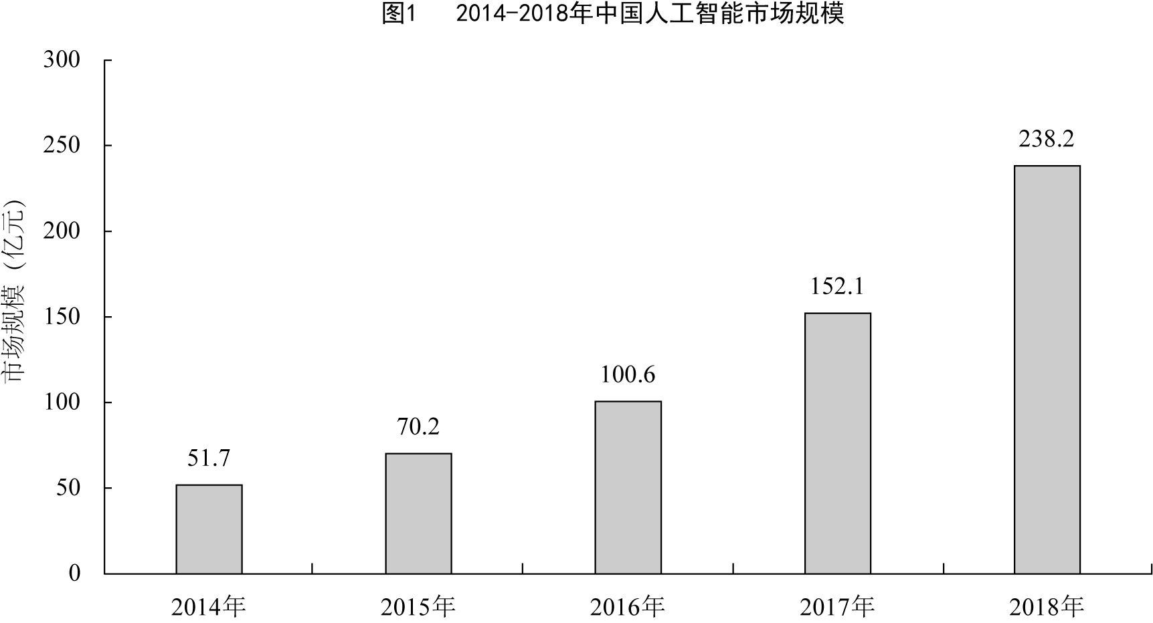

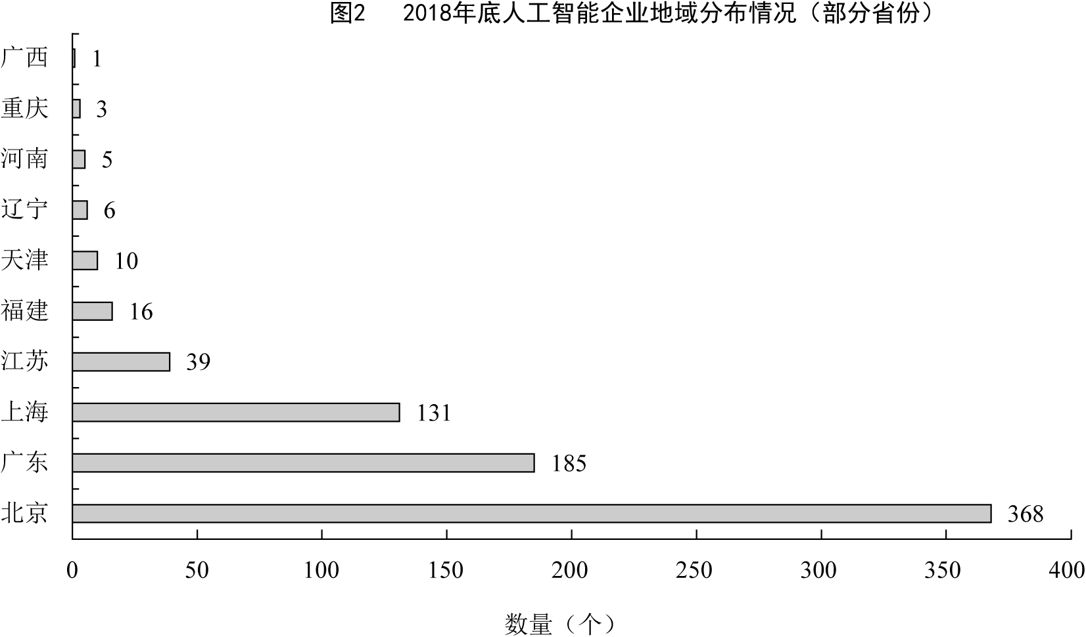
106、下列说法正确的是:
A.截至2018年底，中国人工智能市场规模每年同比增长率都超过50%
B.截至2018年底，中国人工智能企业地城分布情况中，广东企业数量最多
C.截至2018年底，中国人工智能企业北京企业数量不超过上海企业数量的50%
D.截至2018年底，福建人工智能企业的数量等于河南、天津、广西三省企业数量之和
107、图2中排名第二的省份，其人工智能企业数量的个数约是排名后四位的数量之和的多少倍？
A.11.3
B.12.3
C.12.8
D.13.3
108、2015至2018年，中国人工智能市场规模同比增长率最高的年份是：
A.2015年
B.2016年
C.2017年
D.2018年
109、2017年中国人工智能市场规模同比增长率与2015年相比约：
A.减少了13.3个百分点
B.增加了13.3个百分点
C.减少了15.4个百分点
D.增加了15.4个百分点
110、截至2017年底，中国人工智能市场规模约为：
A.141.1亿元
B.152.1亿元
C.156.1亿元
D.164.1亿元
复合题
2019年6月，全国发行地方政府债券8996亿元，同比增长68.37%，环比增长195.63%。其中，发行一般债券3178亿元，同比减少28.33%，环比增长117.08%，发行专项债券5818亿元，同比增长540.04%，环比增长268.46%；按用途划分，发行新增债券7170亿元，同比增长127.11%，环比增长332.71%，发行置换债券和再融资债券1826亿元，同比减少16.47%，环比增长31.75%。
2019年6月，地方政府债券平均发行期限11.1年，其中新增债券10.4年，置换债券和再融资债券13.4年；地方政府债券平均发行利率3.55%，其中新增债券3.52%，置换债券和再融资债券3.65%。
2019年1至6月，全国发行地方政府债券28372亿元，同比增长101.09%。其中，发行一般债券12858亿元，同比增长23.21%，发行专项债券15514亿元，同比增长322.38%；按用途划分，发行新增债券21765亿元，同比增长553.80%，发行置换债券和再融资债券6607亿元，同比减少38.71%。
2019年1至6月，地方政府债券平均发行期限9.3年，其中一般债券11.2年，专项债券7.8年；地方政府债券平均发行利率3.47%，其中一般债券3.53%，专项债券3.43%。
2019年全国地方政府债务限额为240774.3亿元。其中，一般债务限额133089.22亿元，专项债务限额107685.08亿元。截至2019年6月末，全国地方政府债务余额205477亿元，其中，一般债务118397亿元，专项债务87080亿元。
111、不能从上述资料推出的是：
A.截至2019年6月末，地方政府一般债务余额和专项债务余额都控制在限额之内
B.2019年1至6月，地方政府一般债券的平均发行利率高于专项债券0.1个百分点
C.2019年5月，地方政府新增债券的平均发行期限比置换债券和再融资债券短
D.2019年地方一般债务限额比专项债务限额多25404.14亿元
112、2018年6月，发行置换债券和再融资债券约为：
A.3157亿元
B.2186亿元
C.1657亿元
D.1386亿元
113、2018年1至6月，发行一般债券的占比较发行专项债券的占比约：
A.低9.36%
B.低52.81%
C.高47.93%
D.高53.43%
114、2018年1至5月，全国发行地方政府债券约：
A.23029亿元
B.19376亿元
C.14109亿元
D.8766亿元
115、2019年6月，全国发行的地方政府债券比2018年6月多约：
A.6151亿元
B.5953亿元
C.3653亿元
D.3043亿元
复合题

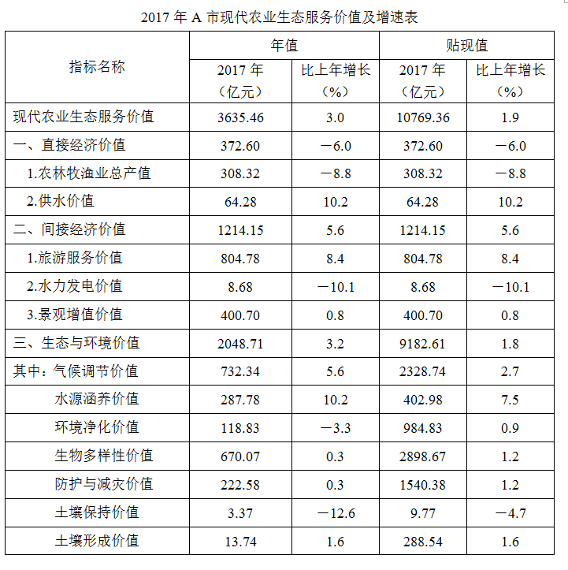
116、能够从上述资料中推出的是：
A.2016年A市气候调节价值年值超过700亿元
B.2017年A市现代农业生态服务价值年值增长率、贴现值增长率最低的是同一个指标
C.2017年A市生态与环境价值贴现值超过直接经济价值贴现值、间接经济价值贴现值之和的5倍
D.2017年A市气候调节价值与水源涵养价值的年值之和超过生态与环境价值中其余指标的年值之和
117、下列A市的指标中，2017年同比增量最多的是：
A.气候调节价值年值
B.水源涵养价值年值
C.水源涵养价值贴现值
D.生物多样性价值贴现值
118、2017年A市生态与环境价值中，年值、贴现值较上年均有所上升的指标有：
A.6个
B.5个
C.4个
D.3个
119、2016年，A市旅游服务价值年值比农林牧渔业总产值年值多：
A.494.46亿元
B.462.79亿元
C.441.85亿元
D.404.35亿元
120、2016年，A市直接经济价值年值占现代农业生态服务价值年值的比重为：
A.8.24%
B.11.23%
C.13.59%
D.15.46%

